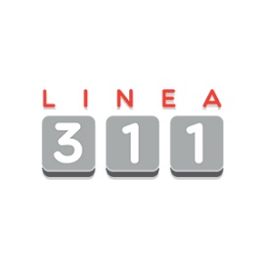**Estadísticas de Denuncias, Quejas, Reclamaciones y Sugerencias**

**Enero-Marzo 2024.**

**Sistema de Administración de Denuncias, Quejas, Reclamaciones**

|  |  |
| --- | --- |
| **CASOS RECIBIDOS** | **Columna1** |
| **MES** | **Cantidad** |
| Enero | 2 |
| Febrero | 1 |
| Marzo | 0 |
| **Suma** | **3** |

|  |  |
| --- | --- |
| **TIPOS DE CASOS** | **Columna1** |
| **TIPOS** | **Cantidad** |
| Reclamaciones |  |
| Quejas | 3 |
| Denuncias |  |
| Declinado |  |
| Total | **3** |

|  |  |
| --- | --- |
| **CASOS POR MOTIVO** | **Columna1** |
| **CLASIFICACIÓN** | **Cantidad** |
| Contratos | **2** |
| Apagones |  |
| Averías |  |
| Atención al Cliente |  |
| Lámparas de calle | 1 |
| Facturación Elevada |  |
| Medidores |  |
| Postes de Tendido Eléctrico |  |
| Total | **3** |

|  |  |
| --- | --- |
| **SOLICITUDES POR GÉNERO** | **Columna1** |
| **Genero** | **Cantidad** |
| Femenino | 2 |
| Masculino | 1 |
| Total | 3 |

